**Раздел 11.7. Левитан Исаак Ильич (1860 –1900)**

Автор многочисленных лирических пейзажей России: Подмосковья, Поволжья, Крыма и т.д

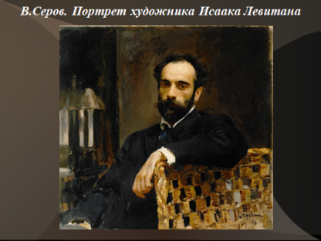

Родился в Литве в Ковенской губернии в местечке Кибарты. Сын еврея, учителя иностранных языков Ильи Абрамовича Левитана.

Образование получил в Московском училище живописи, ваяния и зодчества у В.Г. Перова, А.К. Саврасова и В.Д. Поленова.

Рано лишившись родителей, испытывал большие материальные трудности, часто оставаясь без жилья и пропитания. Только с середины 1880-х гг. материальное положение художника улучшилось, но результатом лишений юности стала болезнь сердца.

В конце 1880-х гг. Левитан ездил для лечения в Крым, привезя оттуда около шестидесяти пейзажей. Многолетней мечтой художника было путешествие по Волге, которая осуществилась после крымской поездки. Около трех лет Левитан писал волжские пейзажи, став одним из главных живописцев Волги.

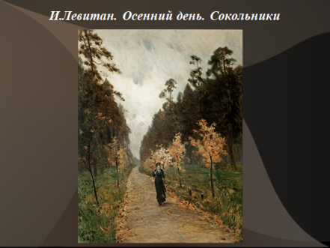 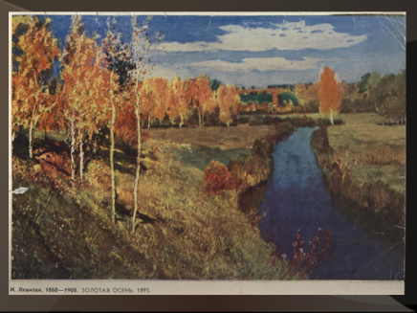

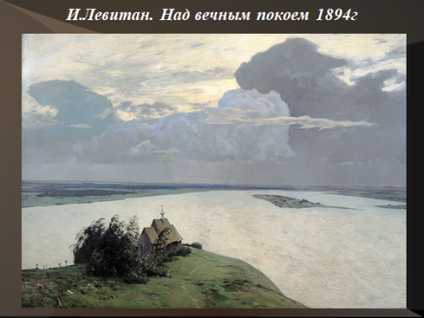 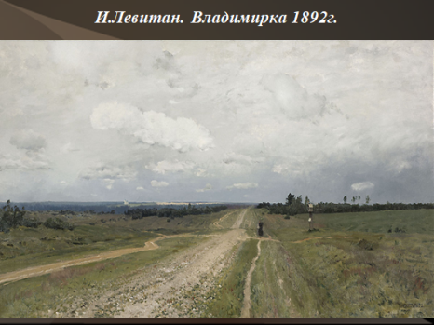 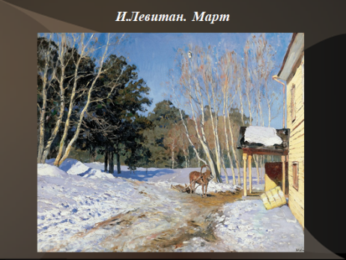

С 1891 г. – член Товарищества Передвижников. С 1898 г. – академик. В 1899–1900 гг. выставлялся на выставках «Мир искусства». Участвовал в Парижских выставках. Преподавал в Московском училище живописи, ваяния и зодчества. Автор многочисленных лирических пейзажей России: Подмосковья, Поволжья, Крыма и т.д.; театральных декораций.

Был близким другом писателя Антона Павловича Чехова.

Из-за закона, не позволяющего евреям постоянно жить в Москве, неоднократно подвергался высылке, даже будучи уже известным художником. Только вмешательство друзей, их постоянные просьбы и обращения к властям, позволяли Левитану вернуться. Большую роль в жизни художника сыграла семья купцов Морозовых. В 1889 г. М.Ф. Морозова предоставила помещение в своем имении в Б. Трехсвятительском пер. молодому художнику Левитану. Остальное взял на себя ее сын Сергей Тимофеевич Морозов. Левитан провел здесь самые плодотворные годы своей жизни, создав свои лучшие произведения. Здесь же бывали его многочисленные друзья-художники.

Женат художник не был, но известно его увлечение женой доктора Дмитрия Павловича Кувшинникова Софьей Петровной, урожденной Сафоновой, с которой Левитан совершил путешествие по Волге.

В 1900 г. Левитан умер в этом доме от тяжелой сердечной болезни. Расходы на похороны художника взяла на себя Мария Федоровна Морозова, провожали Левитана его друзья и ученики - В.А. Серов, А.М. Васнецов, К.А. Коровин, И.С. Остроухов, Н.А. Касаткин, Л.О. Пастернак, К.Ф. Юон и др.